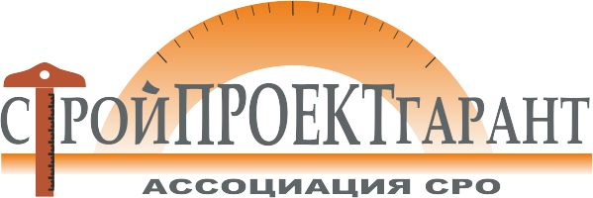
Форма 5

СВЕДЕНИЯ
о квалификации руководителей и специалистов юридического лица
ООО «Проект»

№  п/п | Должность | Фамилия, имя, отчество | Образование,  наименование учебного заведения, дата его окончания, факультет, специальность, № диплома | Стаж работы |  | Наличие свидетельств (удостоверений) о повышении квалификации, | Форма трудовых отношений (основное место работы / по совместительству) | Документы сданы в НРС
 |  |  |  | Общий | в т.ч.  по специальности (выписка из трудовой книжки) |  |  | Номер в НРС
1 | 2. | 3. | 4. | 5. | 6. | 7. | 8. | 9
1. | Директор | Иванов Петр Сидорович | высшее.  Пермский политехнический институт, 1980г., Промышленное и гражданское строительство,  МВ № 512807 | 22 | ООО «Пермглавснаб» - гл. инженер -5 лет, ООО «Проект» - директор 5 лет | Удостоверение о повышении квалификации № 000-0, от 22.04.2015г. | Основное место работы | Сданы 00.00.2017
2. | Главный инженер | Петров Николай Федорович | Высшее,  Пермский государственный технический университет, 1995г., Промышленное и гражданское строительство,  ДТ № 62090 | 12 | ООО «Капиталстрой» - гл. специалист – 7 лет,  ООО «Проект» - гл. инженер 3г. | Удостоверение о повышении квалификации № 000-0, от 22.04.2015г.  Аттестация по промбезопасности ПБ №48-0000 от 01.05.2016г. | Основное место работы | П – 00000  От 00.00.2017
3. | Главный специалист | Щукина Вера Евгеньевна | Высшее,  Пермский государственный технический университет, 2005г., Водоснабжение и водоотведение,  ДТ № 62090 | 7 | ООО «Стройбаза» -инженер ПТО-2г., ООО «Промпроект» - конструктор 2г., ООО «Проект» - главный специалист -0,5 г. | Удостоверение о повышении квалификации № 000-0, от 22.04.2015г. | Срочный трудовой договор | нет

Приложения:
Копии дипломов об образовании, удостоверений повышения квалификации
В случае изменения сведений о специалистах обязуемся предоставить информацию в течении 10 рабочих дней.
______________________ _______________ ________________________

(должность) (подпись) (фамилия и инициалы)

М.П. «_____» ___________________ 20……г.

